



**TÀI LIỆU**

**ĐẶC TẢ YÊU CẦU PHẦN MỀM IMS**

**MỤC LỤC**

**I. GIỚI THIỆU 3**

**II. TỔNG QUÁT VỀ HỆ THỐNG 3**

**1. Chức năng của hệ thống 3**

**2. Mô tả người dùng 3**

**III. ĐẶC TẢ YÊU CẦU 3**

**IV. SƠ ĐỒ HỆ THỐNG – USE CASE 5**

**V. ĐẶC TẢ GIAO DIỆN PHẦN MỀM 6**

**1. Giao diện người dùng 6**

**2.** **Danh sách ứng viên 8**

**3. Danh sách phỏng vấn. 14**

**4. Giao diện mentor 17**

**5. Danh sách thực tập sinh 22**

**6. Giao diện nhóm thực tập. 26**

**7. Giao diện khóa thực tập 28**

**8. Giao diện đánh giá kết quả thực tập sinh. 31**

**VI. THIẾT KẾ CSDL LOGIC 33**

**VII. THIẾT KẾ CƠ SỞ DỮ LIỆU 35**

**1. Bảng internship_group 35**

**2.** **Bảng candidate 36**

**3. Bảng mentor 38**

**4. Bảng internship 40**

**5. Bảng Internship_assessment 42**

**6. Bảng Internship_cource 43**

**7. Bảng Email_account 44**

**8. Bảng Interview_schedule 45**

**VIII. QUAN HỆ GIỮA CÁC BẢNG 46**

**IX. DATA FLOW DIAGRAM (DFD) 47**

# I. GIỚI THIỆU

Mục đích

Tài liệu mô tả hệ thống IMS (Intern Management System). Hệ thống quản lý thông tin và kết quả của một khóa thực tập tại TMA.

# II. TỔNG QUÁT VỀ HỆ THỐNG

## **1. Chức năng của hệ thống**

Hệ thống có những chức năng chính sau:

* Đăng nhập.
* Quản lý khóa thực tập (Xem, thêm, xóa, sửa, tìm kiếm).
* Quản lý người hướng dẫn (Xem, thêm, xóa, sửa, tìm kiếm).
* Quản lý sinh viên viên thực tập (Chỉ định người hướng dẫn, xem, thêm, xóa, sửa, tìm kiếm).
* Quản lý ứng viên (Thêm, xóa, sửa, tìm kiếm,).
* Đánh giá kết quả (Xem).
* Import file excel.

## **2. Mô tả người dùng**

Hệ thống có người dùng chính là Admin.

# III. ĐẶC TẢ YÊU CẦU

Yêu cầu chức năng

* Admin

|  |  |
| --- | --- |
| Mã yêu cầu | REQ – 1.1 |
| Tiêu đề | Quản lý khóa thực tập. |
| Mô tả | Hệ thống cho phép xem, thêm, sửa, xóa, tìm kiếm nhiệm vụ và đánh giá trạng thái của một quá thực tập. |

|  |  |
| --- | --- |
| Mã yêu cầu | REQ – 1.2 |
| Tiêu đề | Quản lý thông tin intern. |
| Mô tả | Hệ thống cho phép xem,thêm, sửa, xóa, tìm kiếm và chỉ định mentor. |

|  |  |
| --- | --- |
| Mã yêu cầu | REQ – 1.3 |
| Tiêu đề | Quản lý Mentor. |
| Mô tả | Hệ thống cho phép thêm, sửa, xóa, tìm kiếm thông thông tin mentor. |

|  |  |
| --- | --- |
| Mã yêu cầu | REQ – 1.4 |
| Tiêu đề | Quản lý ứng viên. |
| Mô tả | Hệ thống cho phép thêm, sửa, xóa, xem, tạo mới lịch phỏng vấn và hiển thị trạng thái phỏng vấn của ứng viên. |

|  |  |
| --- | --- |
| Mã yêu cầu | REQ – 1.5 |
| Tiêu đề | Đánh giá thực tập. |
| Mô tả | Hệ thống cho phép xem, thêm, sửa, xóa và chấm điểm kết thúc khóa thực tập của một intern. |

# IV. SƠ ĐỒ HỆ THỐNG – USE CASE

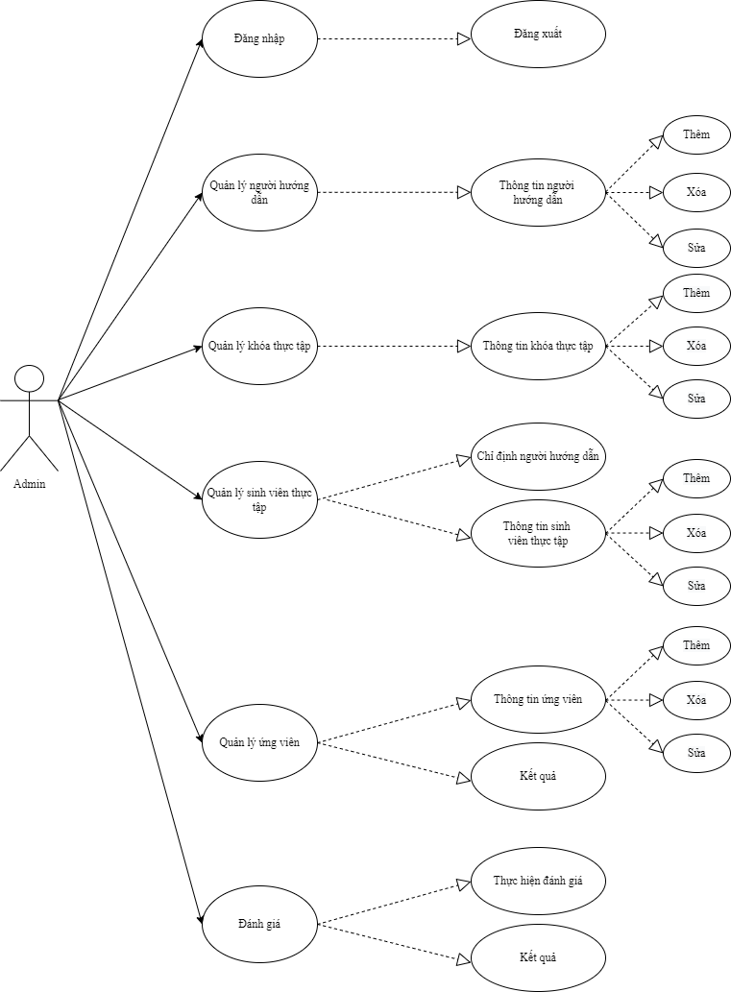

# V. ĐẶC TẢ GIAO DIỆN PHẦN MỀM

## **Giao diện người dùng**

*a) Mô tả màn hình đăng nhập.*

* Khi nhân viên truy cập vào trang web, hệ thống sẽ hiển thị như hình 1, từ đây nhân viên sẽ đăng nhập với tài khoản và mật khẩu được cung cấp.

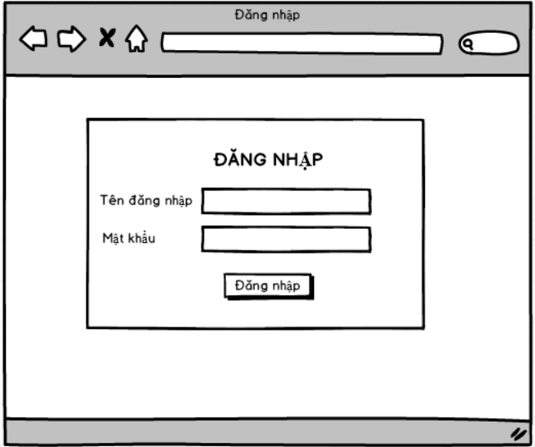

Hình 1. Màn hình đăng nhập

*b) Usecase đăng nhập.*

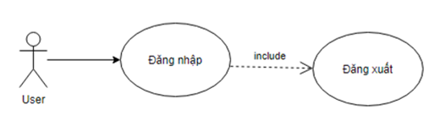

*c)* *Đặc tả usecase đăng nhập.*

|  |  |
| --- | --- |
| **Use Case** | **Nội dung** |
| Mã Use Case | UC - 01 |
| Tên Use Case | Đăng nhập |
| Mô tả | Use Case cho phép người dùng đăng nhập vào hệ thống để thực hiện chức năng của mình. |
| Người thực hiện | Người quản lý. |
| Điều kiện kích hoạt | Khi người dùng mở ứng dụng. |
| Tiền điều kiện | Người dùng phải có tài khoản trên hệ thống. |
| Hậu điều kiện | Người dùng đăng nhập thành công. |
| Luồng sự kiện chính | 1. Hệ thống hiển thị màn hình “Đăng Nhập”. 2. Người dùng nhập Tài khoản và Mật khẩu sau đó nhấn nút đăng nhập. 3. Hệ thống mã hóa mật khẩu sau đó đối chiếu với Tài khoản và Mật khẩu. 4. Nếu thành công hệ thống hiển thị màn hình danh sách nhiệm vụ của nhân viên. 5. Kết Thúc Use Case. |
| Luồng sự kiện phụ | 1. Khi người dùng đăng nhập sai “Tài khoản” hoặc “Mật khẩu” 🡪 hệ thống thông báo “Tài khoản hoặc “Mật khẩu” không hợp lệ” 🡪 Người dùng nhấn Ok và quay lại luồng sự kiện chính. 2. Khi người dùng không nhập “Tài khoản” và “Mật khẩu”🡪 hệ thống sẽ hiển thị thông báo “Vui lòng không được để trống “🡪 quay lại luồng sự kiện chính. |

## **Danh sách ứng viên**

1. *Đặc tả màn hình:*

Sau khi “Đăng Nhập”, hệ thống vào trang chủ web, ở thanh menu chọn “Quản lý ứng viên” 🡪 “Danh sách ứng viên” sẽ tới giao diện.

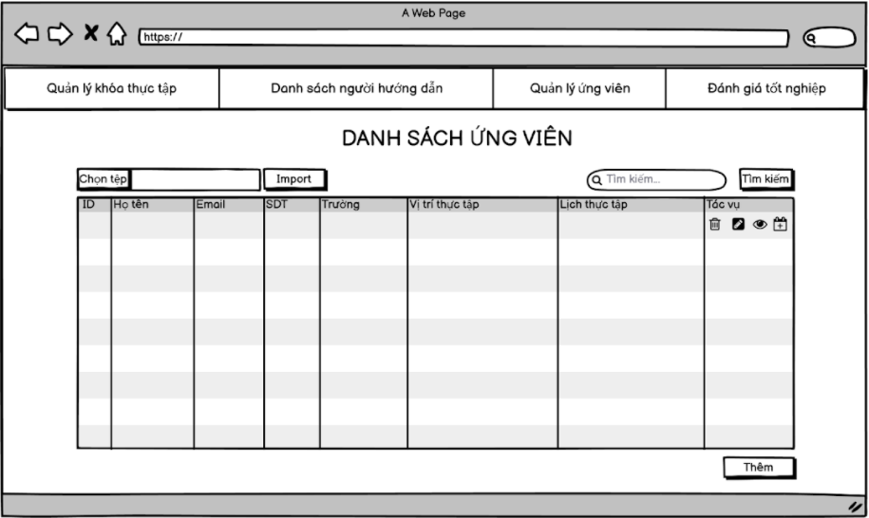

* Ở đây, nhân viên sẽ chọn tệp excel để Import vào danh sách hoặc nhấn vào Button ‘Thêm’ để nhập thông tin ứng viên vào danh sách, nhân viên có thể tìm ứng viên theo tên.

1. *Use Case import file:*

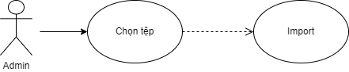

1. *Đặc tả usecase:*

|  |  |
| --- | --- |
| **Use Case** | **Nội dung** |
| Mã Use Case | UC-02 |
| Tên Use Case | Import file |
| Mô tả | Use Case cho phép người dùng tìm đến file excel để import vào danh sách. |
| Người thực hiện | Người quản lý |
| Điều kiện kích hoạt | Khi người dùng vào giao diện danh sách ứng viên |
| Tiền điều kiện | Người dùng phải nhấn vào nút ‘chọn tệp’ |
| Hậu điều kiện |  |
| Luồng sự kiện chính | 1. Hệ thống hiển thị màn hình chọn tệp. 2. Người dùng tìm đến đường dẫn file và nhấn ‘Insert’ và nhấn nút ‘Import’. 3. Nếu thành công sẽ màn hình sẽ hiển thị danh sách thông tin ứng viên. 4. Kết thúc Use Case. |
| Luồng sự kiện phụ | 1. Tệp không hợp lệ: Khi người dùng chọn tệp không phải excel và nhấn ‘Import’   Hệ thống sẽ hiển thị báo ‘Lỗi import!’.   1. Nhấn ‘OK’. Quay lại bước 2 trong luồng sự kiện chính. |
|  |  |

* **Thêm ứng viên:**

*Đặc tả màn hình:*

Vào giao diện danh sách ứng viên sẽ có nút ‘Thêm ứng viên’ ở góc phải màn hình. Nhấn vào sẽ hiển thị modal “Thêm ứng viên”.

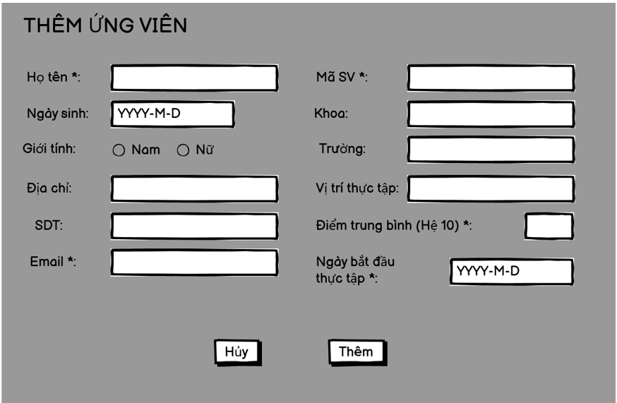

*Usecase thêm ứng viên:*

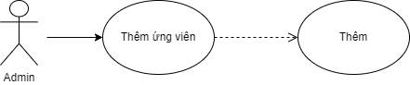

*Đặc tả usecase:*

|  |  |
| --- | --- |
| **Use Case** | **Nội dung** |
| Mã Use Case | UC-02 |
| Tên Use Case | Thêm ứng viên. |
| Mô tả | Use Case cho phép người dùng thêm ứng viên vào danh sách. |
| Người thực hiện | Người quản lý. |
| Điều kiện kích hoạt | Khi người dùng vào giao diện danh sách ứng viên. |
| Tiền điều kiện | Người dùng phải nhấn vào nút ‘Thêm ứng viên’. |
| Hậu điều kiện |  |
| Luồng sự kiện chính | 1. Hệ thống hiển thị Modal thêm ứng viên: 2. Người dùng nhập đầy đủ thông tin ứng viên vào nhấn ‘Thêm’. 3. Nếu thành công màn hình sẽ hiển thị thông tin ứng viên vừa thêm lên danh sách. 4. Kết thúc Use Case. |
| Luồng sự kiện phụ | A1_ Thiếu thông tin bắt buộc: Khi người dùng nhập thiếu thông tin bắt buộc bằng ghi chú ‘*’ và nhấn nút ‘Thêm’.   1. Hệ thống sẽ hiển thị báo ‘Hãy nhập thông tin bắt buộc!’. 2. Nhấn ‘OK’ và quay lại bước 2 trong luồng sự kiện chính.   A2 _ Số điện thoại không hợp lệ: Khi người dùng nhập số điện thoại có chứa ký tự đặc biệt, chữ cái hoặc số ... và nhấn nút ‘Thêm’.   1. Hệ thống sẽ hiển thị thông báo ‘Số điện thoại không hợp lệ!’. 2. Nhấn ‘OK’ và quay lại bước 2 trong luồng sự kiện chính.   A3 _ Email không hợp lệ: Khi người dùng nhập email không hợp lệ và nhấn nút ‘Thêm’.   1. Hệ thống sẽ hiển thị thông báo ‘Email không hợp lệ! Vd: a2b@gmail.com’. 2. Nhấn ‘OK’ và quay lại bước 2 trong luồng sự kiện chính. |

* **Sửa ứng viên:**

*Đặc tả màn hình:*

Vào giao diện danh sách ứng viên sẽ có biểu tượng ‘Sửa’. Nhấn vào sẽ hiển thị modal “Sửa ứng viên”.

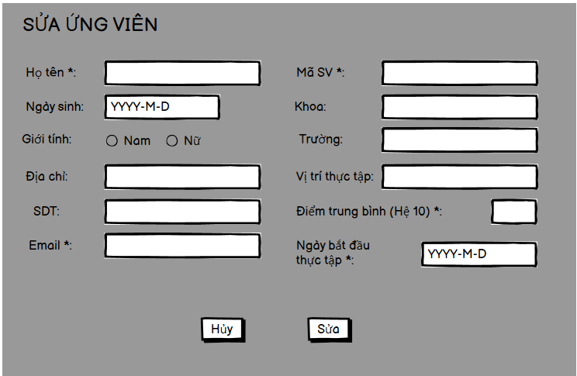

*Usecase thêm ứng viên:*

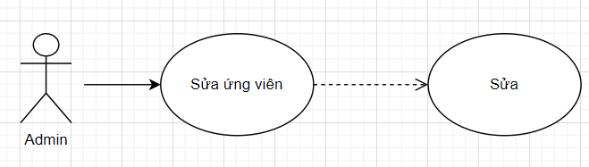

*Đặc tả usecase:*

|  |  |
| --- | --- |
| **Use Case** | **Nội dung** |
| Mã Use Case | UC-03 |
| Tên Use Case | Sửa ứng viên. |
| Mô tả | Use case cho phép người dùng sửa ứng viên. |
| Người thực hiện | Người quản lý. |
| Điều kiện kích hoạt | Khi người dùng vào giao diện danh sách ứng viên. |
| Tiền điều kiện | Người dùng phải nhấn vào nút ‘Sửa ứng viên’. |
| Hậu điều kiện |  |
| Luồng sự kiện chính | 1. Hệ thống hiển thị Modal sửa ứng viên: 2. Người dùng nhập đầy đủ thông tin ứng viên vào nhấn ‘Sửa’. 3. Nếu thành công màn hình sẽ hiển thị thông tin ứng viên vừa thêm lên danh sách. 4. Kết thúc Use Case. |
| Luồng sự kiện phụ | A1_ Thiếu thông tin bắt buộc: Khi người dùng nhập thiếu thông tin bắt buộc bằng ghi chú ‘*’ và nhấn nút ‘Sửa’.   1. Hệ thống sẽ hiển thị báo ‘Hãy nhập thông tin bắt buộc!’. 2. Nhấn ‘OK’ và quay lại bước 2 trong luồng sự kiện chính.   A2 _ Số điện thoại không hợp lệ: Khi người dùng nhập số điện thoại có chứa ký tự đặc biệt, chữ cái hoặc số ... và nhấn nút ‘Sửa’.   1. Hệ thống sẽ hiển thị thông báo ‘Số điện thoại không hợp lệ!’. 2. Nhấn ‘OK’ và quay lại bước 2 trong luồng sự kiện chính.   A3 _ Email không hợp lệ: Khi người dùng nhập email không hợp lệ và nhấn nút ‘Sửa’.   1. Hệ thống sẽ hiển thị thông báo ‘Email không hợp lệ! Vd: a2b@gmail.com’. 2. Nhấn ‘OK’ và quay lại bước 2 trong luồng sự kiện chính. |

* **Tạo lịch phỏng vấn:**

1. *Đặc tả màn hình:*

Vào giao diện danh sách ứng viên sẽ có icon  ở danh sách . Nhấn vào sẽ hiển thị modal Tạo lịch phỏng vấn.

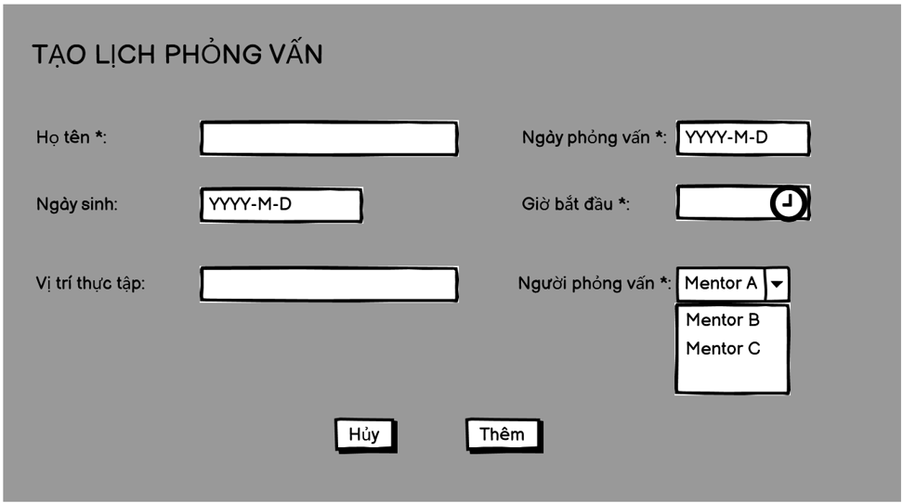

1. *Use Case tạo lịch phỏng vấn:*

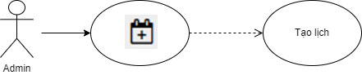

1. *Đặc tả usecase:*

|  |  |
| --- | --- |
| **Use Case** | **Nội dung** |
| Mã Use Case | UC-04 |
| Tên Use Case | Tạo lịch phỏng vấn. |
| Mô tả | Usecase cho phép người dùng tạo lịch phỏng vấn cho ứng viên. |
| Người thực hiện | Người quản lý. |
| Điều kiện kích hoạt | Khi người dùng vào giao diện danh sách ứng viên. |
| Tiền điều kiện | Người dùng phải nhấn vào icon  . |
| Hậu điều kiện |  |
| Luồng sự kiện chính | 1. Hệ thống hiện thị Modal Tạo lịch phỏng vấn: 2. Người dùng nhập đầy đủ thông tin ứng viên vào nhấn ‘Tạo lịch’. 3. Nếu thành công màn hình sẽ mất thông tin ứng viên và hiển thị thông tin phỏng vấn ứng viên tương ứng lên màn hình danh sách lịch phỏng vấn. 4. Kết thúc Use Case. |
| Luồng sự kiện phụ | 1. Thiếu thông tin bắt buộc: Khi người dùng nhập thiếu thông tin bắt buộc bằng ghi chú ‘*’ và nhấn nút ‘Tạo lịch’. 2. Hệ thống sẽ hiển thị báo ‘Hãy nhập thông tin bắt buộc!’. 3. Nhấn ‘OK’ và quay lại bước 2 trong luồng sự kiện chính. |

## **Danh sách phỏng vấn.**

1. *Đặc tả màn hình.*

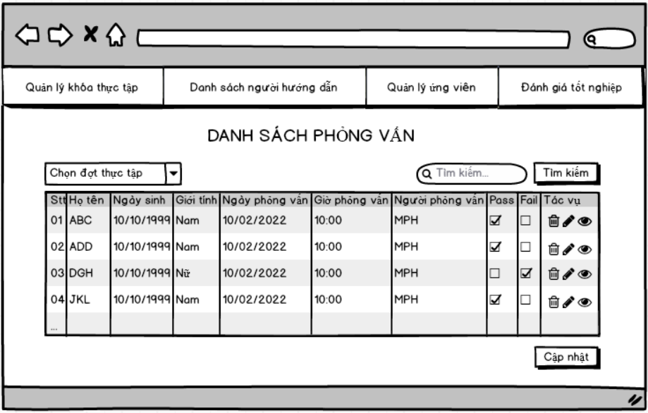

* Hệ thống sẽ hiển thị một danh sách bao gồm (STT, Họ tên, Ngày sinh, Giới tính, Ngày phỏng vấn, Giờ phỏng vấn, Người phỏng vấn, Pass phỏng vấn, Fail phỏng vấn) và các chức năng sửa, xóa, tìm kiếm và thêm thông tin ứng viên.
* Khi click vào Button “Sửa” thì hệ thống sẽ hiển thị ra modal Form để sửa thông tin ứng viên.
* Khi click vào Button “Xóa” thì hệ thống sẽ xóa đi ứng viên mà mình xóa.
* Khi nhập thông tin vào ô Input “Tìm kiếm” thì hệ thống sẽ trả về một danh sách tương đương với thông tin vừa điền.
* Khi click vào ComboBox “Chọn đợt thực tập” thì hệ thống sẽ hiển thị list các đợt thực tập của công ty.

1. *Usecase quản lý ứng viên.*

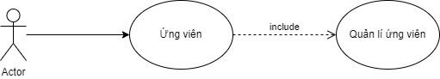

Admin: Usecase quản lý ứng viên.

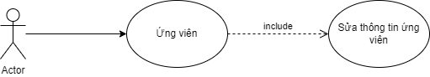

Admin: Use Case sửa thông tin ứng viên.

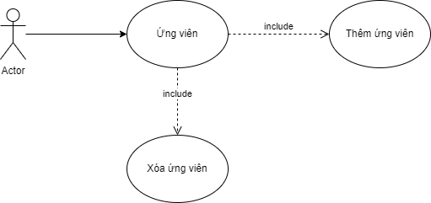

Admin: Use Case thêm, xóa ứng viên.

Đặc tả usecase quản lý ứng viên.

|  |  |
| --- | --- |
| **UseCase** | **Nội dung** |
| Mã UseCase | UC-05 |
| Tên UseCase | Quản lý ứng viên. |
| Mô tả | Use Case cho phép quản lý vào hệ thống để thực hiện chức năng của quản lý như thêm, sửa, tìm kiếm, xóa... |
| Người thực hiện | Người quản lý. |
| Điều kiện kích hoạt | Khi quản lý chọn chức năng danh sách phỏng vấn. |
| Tiền điều kiện | Người dùng có quyền quản lý. |
| Hậu điều kiện | Quản lý xem, tạo, tìm, xóa nhiệm vụ thành công. |
| Luồng sự kiện chính | 1. Hệ thống hiển thị ra màn hình danh sách ứng viên trong hệ thống và các nút thêm nhiệm vụ, xóa, sửa. 2. Nếu quản lý nhấn chuột phải vào mục sửa ứng viên đó thì hệ thống sẽ hiển thị dialog sửa quản lý nhập các thông tin muốn sửa và nhấn nút thay đổi, nếu thành công hệ thống hiển thị thông báo “Sửa thành công”. 3. Nếu quản lý nhấn vào nút thêm ứng viên thì hệ thống sẽ hiển thị màn hình thêm ứng viên, quản lý nhập đầy đủ thông tin và nhấn nút thêm mới hệ thống hiển thị thông báo “Thêm thành công!”. 4. Nếu quản lý nhấn nút xóa vào ứng viên đó 5. Hệ thống hiển thị thông báo “Bạn có chắc chắn muốn xóa không?”. 6. Nếu quản lý nhấn YES hệ thống sẽ xóa ứng viên đó ra khỏi danh sách. 7. Nếu quản lý nhấn NO hệ thống sẽ trở lại màn hình hiện tại. 8. Nếu quản lý nhập thông tin vào ô search box, thì hệ thống sẽ trả về một danh sách tương ứng với đầu vào. |

## **Giao diện mentor**

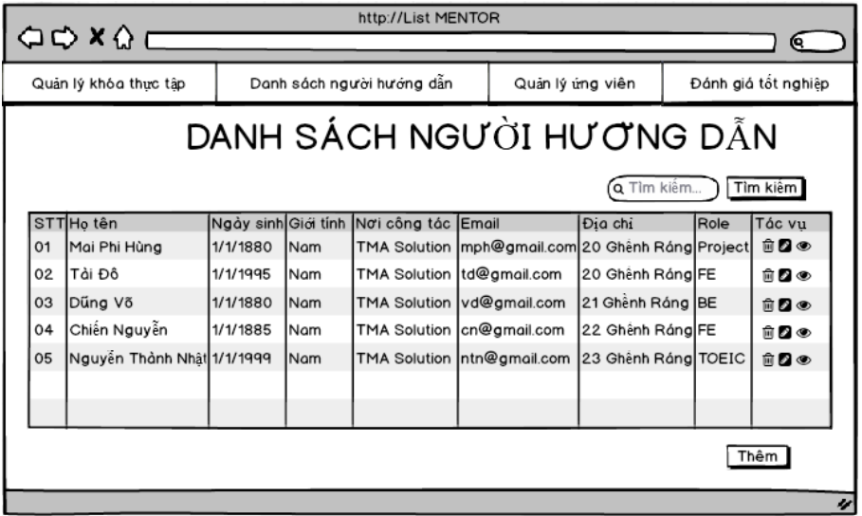

Hình 1. Danh sách người hướng dẫn

a. Đặc tả màn hình danh sách người hướng dẫn.

Hệ thống sẽ hiển thị một danh sách người hướng dẫn bao gồm(STT, họ tên, ngày sinh, giới tính, nơi công tác, gmail, địa chỉ , role) và các chức năng tìm kiếm, thêm, xóa, sửa thông tin người hướng dẫn như hình 1.1.

- Thêm người hướng dẫn.

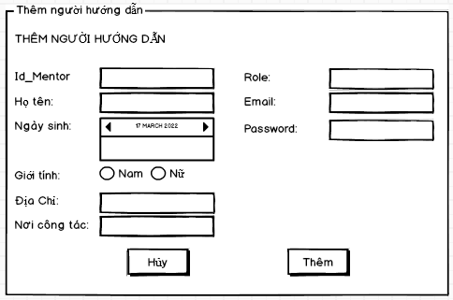

Hình 2. Thêm người hướng dẫn

* Xóa người hướng dẫn.

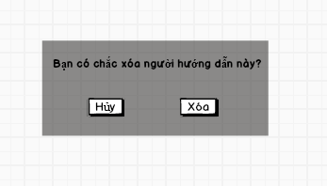

* Chi tiết người hướng dẫn

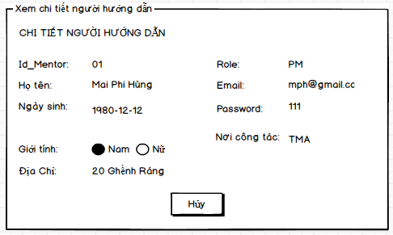

* Sửa thông tin người hướng dẫn

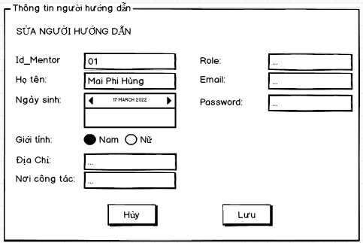

b. Usecase danh sách nhiệm vụ

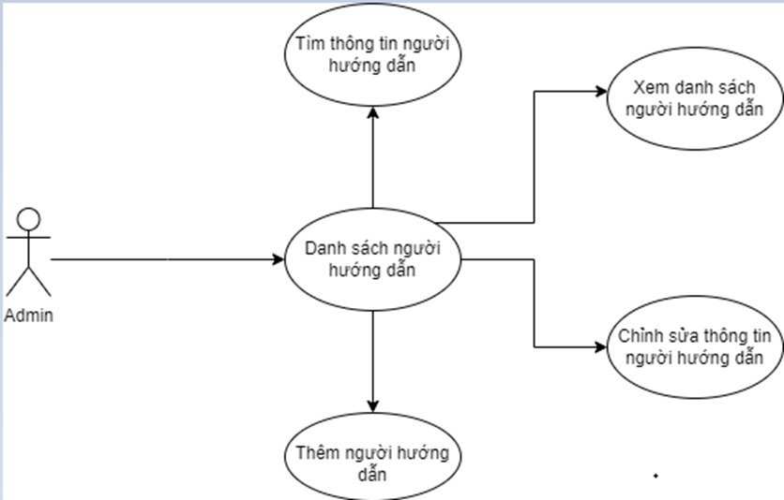

|  |  |
| --- | --- |
| **UseCase** | **Nội dung** |
| Mã UseCase | UC-06 |
| Tên UseCase | Danh sách người hướng dẫn |
| Mô tả | Usecase cho phép quản lý vào hệ thống để thực hiện chức năng của quản lý thông tin các nhân của người hướng dẫn như xem, tìm kiếm, xóa thông tin của người hướng dẫn. |
| Actor | Quản lý. |
| Điều kiện kích hoạt | Đã đăng nhập thành công vào hệ thống  Khi quản lý chọn chức năng “Danh sách người hướng dẫn”. |
| Tiền điều kiện | Người dùng có quyền quản lý. |
| Hậu điều kiện | Quản lý được xem, tìm, thêm, sửa, xóa thông tin của người hướng dẫn. |
| Luồng sự kiện chính | 1. Quản lý chọn mục danh sách người hướng dẫn ở trên thanh menu của hệ thống  2. Hệ thống hiển thị màn hình danh sách các người hướng dẫn và có các chức năng: xem, thêm, xóa, sửa, tìm kiếm thông tin.  3. Nếu admin nhấn vào icon con mắt thì hệ thống sẽ hiển thị một dialog xem chi tiết người hướng dẫn.  4. Nếu admin nhấn vào icon thùng rác thì hệ thống sẽ hiển thị một dialog thông báo “Bạn có muốn xóa người hướng dẫn này”.  5. Nếu quản lý nhấn “Yes” hệ thống sẽ xóa tài khoản thành công.  6. Nếu quản lý nhấn “No” hệ thống sẽ thoát khỏi dialog.  7. Nếu admin nhấn icon cây bút, hệ thống sẽ hiển thị một dialog để admin cập nhật lại thông tin muốn sửa  8. Nếu quản lý nhấn nút“Thêm” thì hệ thống sẽ hiển thị một dialog thêm người hướng dẫn để admin nhập thông tin cần thêm vào.  9. Nếu admin nhấn nút thêm thì hệ thống sẽ thêm người hướng dẫn vào cơ sở dữ liệu và thông báo thành công.  10. Nếu quản lý nhập thông tin vào ô “Tìm kiếm…” và nhấn “Tìm kiếm”, thì hệ thống sẽ trả về một danh sách tương ứng với đầu vào  11. Kết thúc Usecase. |
| Luồng sự kiện phụ | A1. Admin bấm vào nút sửa, Admin chưa nhập đủ thông tin mà bấm nút sửa.  1. Hệ thống thông báo vui lòng nhập đầy đủ thông tin.  A2. Admin bấm vào nút thêm, Admin chưa nhập thông tin đầy đủ mà bấm nút thêm.  1. Hệ thống hiển thị lên thông báo vui lòng nhập đầy đủ thông tin. |

## **Danh sách thực tập sinh**

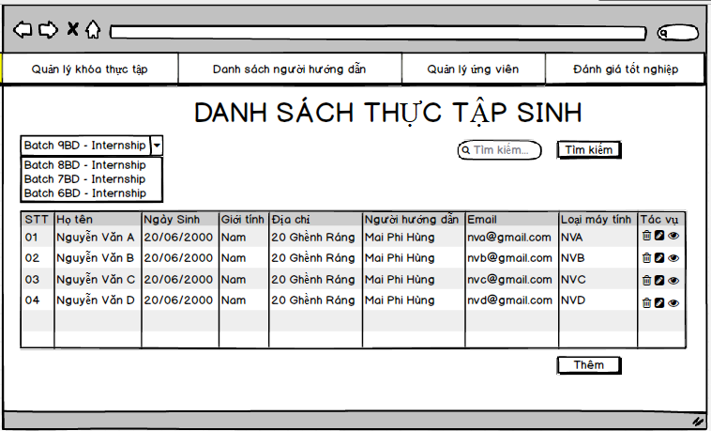

Hình 2.1 Màn hình sinh viên thực tập

*a)Đặc tả màn hình danh sách thực tập sinh.*

Hệ thống sẽ hiển thị một danh sách các thực tập sinh bao gồm (STT, Họ tên, Ngày sinh, Giới tính, Địa chỉ, Mentor, Email, PC Type) và các chức năng chọn Khóa thực tập, Tìm kiếm, Thêm, Xóa, Sửa thông tin thực tập sinh như hình 2.1.

* Thêm thực tập sinh.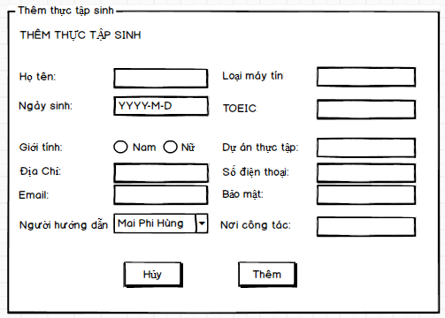
* Xem chi tiết thực tập sinh

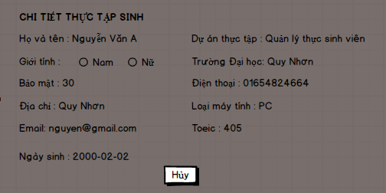

* Sửa thông tin thực tập sinh.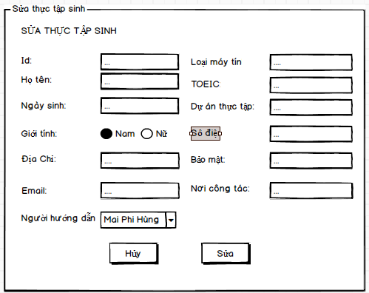
* Xóa thực tập sinh.

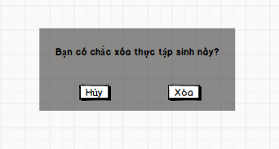

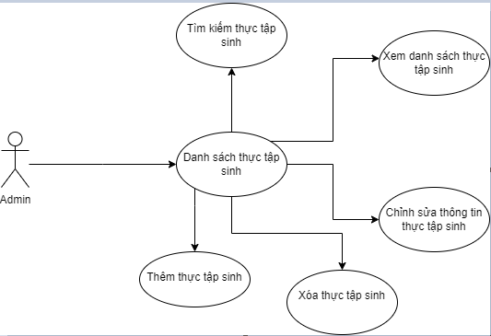

*b)Đặc tả usecase danh sách thực tập sinh.*

|  |  |
| --- | --- |
| **Use Case** | **Nội dung** |
| Mã Use Case | UC-07 |
| Tên Use Case | Danh sách thực tập sinh. |
| Mô tả | Use Case cho phép admin vào hệ thống để thực hiện chức năng của quản lý thông tin các nhân của thực tập sinh như xem, tìm kiếm, xóa, thêm, sửa thông tin của thực tập sinh. |
| Người thực hiện | Người quản lý. |
| Điều kiện kích hoạt | Đã đăng nhập thành công vào hệ thống  Khi quản lý chọn chức năng “Thông tin sinh viên”. |
| Tiền điều kiện | Người quản lý |
| Hậu điều kiện | Quản lý được chọn mục thực tập, xem, tìm, thêm, sửa, xóa thông tin của thực tập sinh. |
| Luồng sự kiện chính | 1. Quản lý chọn mục “Quản lý khóa thực tập/Thông tin sinh viên” ở trên thanh Menu của hệ thống 2. Hệ thống hiển thị màn hình danh sách các thực tập sinh và có các chức năng: Chọn mục thực tập, xem, tìm, xóa, sửa thông tin. 3. Nếu admin nhấn vào “Icon chi tiết” thì hệ thống sẽ hiển thị một dialog xem chi tiết thực tập sinh. 4. Nếu admin nhấn vào “Icon xóa”thì hệ thống sẽ hiển thị một modal thông báo “Bạn có muốn xóa thực tập sinh này”. 5. Nếu quản lý nhấn “Yes” hệ thống sẽ xóa tài khoản thành công. 6. Nếu quản lý nhấn “No” hệ thống sẽ thoát khỏi modal. 7. Nếu admin nhấn “Icon sửa”, hệ thống sẽ hiển thị một dialog để admin cập nhật lại thông tin muốn sửa. 8. Nếu quản lý nhấn nút “Thêm” thì hệ thống sẽ hiển thị một modal thêm thực tập sinh để admin nhập thông tin cần thêm vào. 9. Nếu admin nhấn nút thêm thì hệ thống sẽ thêm thực tập sinh vào cơ sở dữ liệu và thông báo thành công. 10. Nếu quản lý nhập thông tin vào ô “Tìm kiếm…” và nhấn “Tìm kiếm”, thì hệ thống sẽ trả về một danh sách tương ứng với đầu vào 11. Kết thúc Use Case. |
| Luồng sự kiện phụ | 1. Admin bấm vào nút sửa, Admin chưa nhập đủ thông tin mà bấm nút sửa. 2. Hệ thống thông báo vui lòng nhập đầy đủ thông tin. 3. Admin bấm vào nút thêm, Admin chưa nhập thông tin đầy đủ mà bấm nút thêm. 4. Hệ thống thông báo vui lòng nhập đầy đủ thông tin. |

## **Giao diện nhóm thực tập.**

*a )Đặc tả màn hình.*

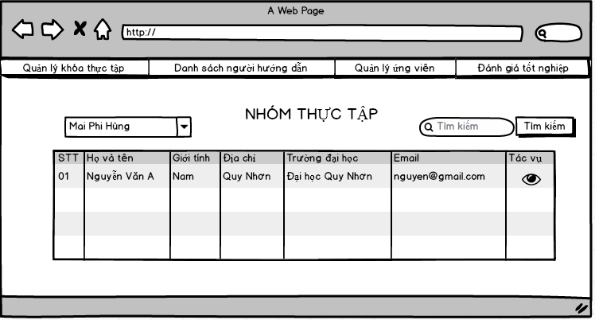

Màn hình nhóm thực tập



màn hình chi tiết thực tập sinh

*c)Đặc tả usecase quản lý*

|  |  |
| --- | --- |
| **Use Case** | **Nội dung** |
| Mã Use Case | UC-08 |
| Tên Use Case | Quản lý nhóm thực tập. |
| Mô tả | Use Case cho phép quản lý vào hệ thống để thực hiện chức năng của quản lý nhóm thực tập. |
| Người thực hiện | Người quản lý. |
| Điều kiện kích hoạt | Khi người dùng vào giao diện quản lý nhóm thực tập. |
| Tiền điều kiện | Quản lý chọn người hướng dẫn |
| Luồng sự kiện chính | 1. Hệ thống hiển thị màn hình nhóm thực tập khi người quản lý chọn chức năng quản lý nhóm thực tập. 2. Hệ thống hiển thị trang quản lí nhóm thực tập. 3. Người quản lý có thể xem người hướng dẫn đang phụ trách bao nhiêu thực tập sinh. 4. Nếu quản lý nhấn chuột vào mục tìm kiếm thì hệ thống sẽ tìm theo “ID thực tập sinh” 5. Người quản lý nhấn vào Icon chi tiết sẽ hiển thị thông tin chi tiết của thực tập sinh đó. 6. Kết thúc Use Case |
| Luồng sự kiện phụ |  |

## **Giao diện khóa thực tập**

1. *Mô tả màn hình*

Sau khi đăng nhập, hệ thống vào trang chủ web, ở thanh Menu chọn Quản lý khóa thực tập 🡪 Thông tin khóa thực tập sẽ tới giao diện khóa thực tập .

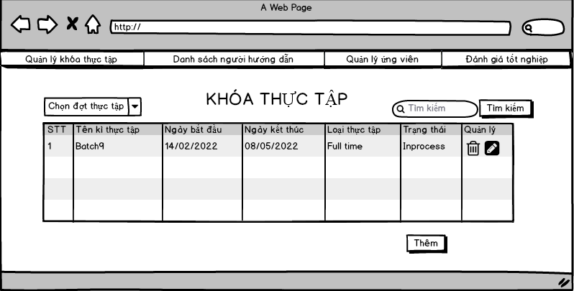

Màn hình khóa thực tập.

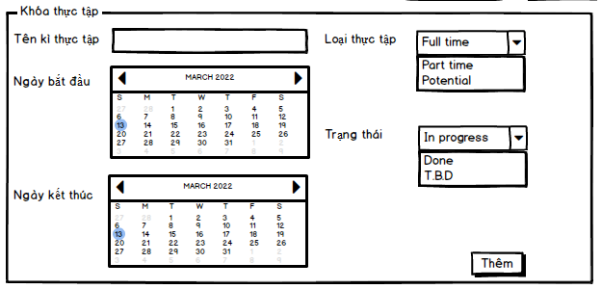

Màn hình thêm khóa thực tập

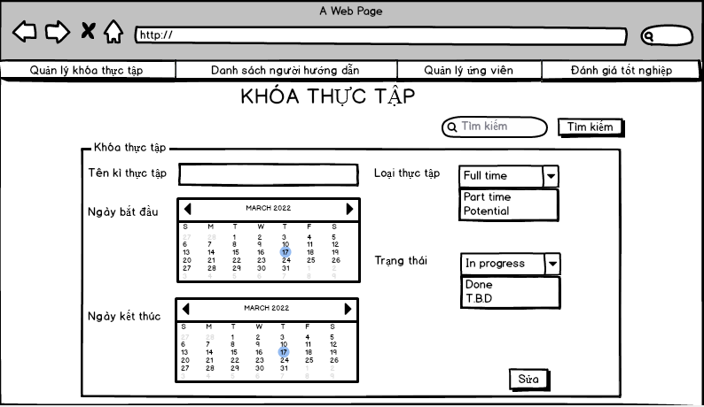

màn hình sửa khóa thực tập

*b)Use Case khóa thực tập.*

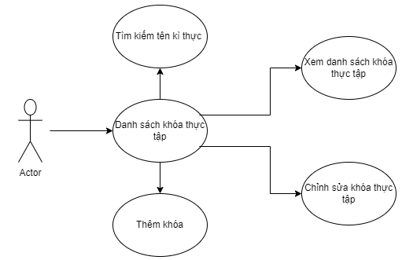

*c)Use Case quản lý khóa thực tập*

Đặc tả Usecase khóa thực tập

|  |  |
| --- | --- |
| **Use Case** | **Nội dung** |
| Mã Use Case | UC-09 |
| Tên Use Case | Quản lý khóa thực tập. |
| Mô tả | Use Case cho phép quản lý vào hệ thống để thực hiện chức năng của quản lý nhiệm vụ như xem, thêm, sửa, tìm kiếm, xóa nhiệm vụ. |
| Người thực hiện | Người quản lý. |
| Điều kiện kích hoạt | Khi người dùng vào giao diện quản lý khóa thực tập. |
| Tiền điều kiện | Quản lý thêm, sửa, tìm kiếm, xóa khóa thực tập thành công. |
| Hậu điều kiện | Admin thay đổi dữ liệu trong khóa thực tập theo mong muốn. |
| Luồng sự kiện chính | 1. Hệ thống hiển thị màn hình khóa thực tập khi người quản lý chọn chức năng quản lý khóa thực tập. 2. Hệ thống hiển thị trang khóa thực tập. 3. Người dùng có thể thêm, sửa, xóa, tìm kiếm trong khóa thực tập. 4. Nếu quản lý nhấn chuột vào mục tìm kiếm thì hệ thống sẽ tìm theo “Tên kỳ thực tập”. 5. Nếu quản lý nhấn vào nút sửa thì hệ thống sẽ hiển thị màn hình sửa khóa thực tập, quản lý nhập đầy đủ thông tin và nhấn nút sửa hệ thống hiển thị thông báo “Sửa thành công !”. 6. Nếu quản lý nhấn vào nút thêm thì hệ thống sẽ hiển thị màn hình thêm khóa thực tập, quản lý nhập đầy đủ thông tin và nhấn nút thêm mới hệ thống hiển thị thông báo “Thêm thành công !”. 7. Nếu quản lý nhấn nút xóa thì hệ thống hiển thị thông báo “Bạn có chắc chắn muốn xóa không?”.  * Nếu quản lý nhấn YES hệ thống sẽ xóa nhiệm vụ đó ra khỏi danh sách. * Nếu quản lý nhấn NO hệ thống sẽ trở lại màn hình hiện tại.  1. Kết thúc Use Case. |
| Luồng sự kiện phụ | 1. Nhấn nút sửa: Khi quản lý nhấn chuột vào nút sửa , nếu không nhập đầy đủ thông tin thì hệ thống hiển thị “Vui lòng nhập đầy đủ thông tin nhiệm vụ”. 2. Nhấn nút thêm: Khi Quản lý nhập không đầy đủ thông tin và nhấn nút thêm mới thì hệ thống hiển thị thông báo “Chưa nhập đủ thông tin”. |

## **Giao diện đánh giá kết quả thực tập sinh.**

1. *Màn hình đánh giá kết quả thực tập sinh.*

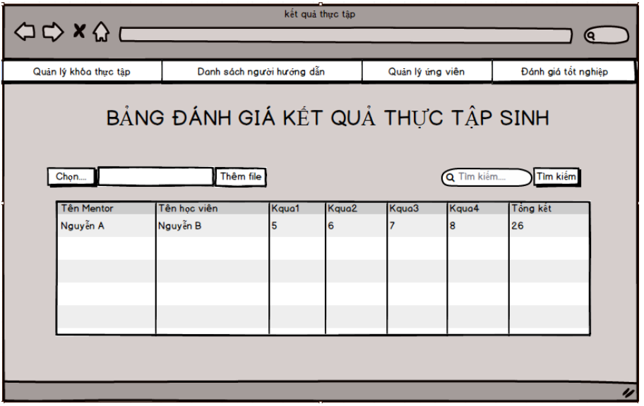

1. *Use Case đánh giá kết quả thực tập.*

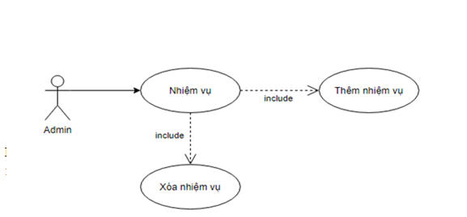

1. Đặc tả usecase.

|  |  |
| --- | --- |
| **Use Case** | **Nội dung** |
| Mã Use Case | UC-010 |
| Tên Use Case | Danh sách kết quả học viên. |
| Mô tả | Usecase cho phép Admin tải file kết quả của học viên lên hệ thống để hiển thị kết quả của học viên. |
| Người thực hiện | Người quản lý. |
| Điều kiện kích hoạt | Đã đăng nhập thành công vào hệ thống. Khi Admin chọn vào tab kết quả thực tập sinh. |
| Tiền điều kiện | Người dùng có quyền quản lý. |
| Hậu điều kiện | Người dùng thêm file vào hệ thống thành công. |
| Luồng sự kiện chính | 1. Hệ thống hiển thị màn hình kết quả của thực tập sinh, bao gồm danh sách thực tập sinh, người quản lý, và kết quả. 2. Người dùng nhập file vào ô bên phải 🡪 chọn file excel cần đưa lên và chọn vào nút xác nhận. 3. Sau khi file tải lên thành công kết quả sẽ hiển thị trên màn hình. 4. Kết thúc tải file lên. |
| Luồng sự kiện phụ | 1. Góc trái màn hình có nút tìm kiếm thực tập sinh, quản lý nhấn vào nút này để tìm kiếm kết quả của thực tập sinh. |

# VI. THIẾT KẾ CSDL LOGIC

|  |  |  |  |
| --- | --- | --- | --- |
| **1** | **Khóa thực tập** | INTernship course | * Bảng này cho biết thông tin về Khóa thực tập như: mã thực tập, tên khóa thực tập, ngày bắt đầu, ngày kết thúc, trạng thái, loại thực tập. * Mỗi khóa thực tập chỉ có một mã thực tập duy nhất => Dễ quản lý. |
| **2** | **Người hướng dẫn** | Mentor | * Bảng này cho biết thông tin của người hướng dẫn như: mã người hướng dẫn, họ tên người hướng dẫn, ngày sinh, giới tính, địa chỉ, nơi công tác, email, password, chức vụ. * Mỗi người hướng dẫn sẽ có một mã người hướng dẫn duy nhất => Dễ quản lý. |
| **3** | **Ứng viên** | Candidate | * Bảng này cho biết thông tin của ứng viên gồm các thông tin như: mã ứng viên, họ tên, giới tính, địa chỉ, email, số điện thoại, vị trí thực tập, trường đại học, ngành học, sinh viên năm nào, mã sinh viên, ngày bắt đầu thực tập, lịch thực tập và điểm tổng. * Mỗi ứng viên sẽ có một mã ứng viên duy nhất => Dễ quản lý. |
| **4** | **Lịch phỏng vấn** | INTerview_schedule | * Bảng này cho phép người quản lý sắp xếp lịch phỏng vấn cho từng ứng viên và xem được kết quản phỏng vấn của ứng viên đó. * Gồm các thông tin như: mã phỏng vấn, mã người hướng dẫn, mã ứng viên, ngày phỏng vấn, giờ phỏng vấn và kết quả phỏng vấn. * Mỗi ứng viên được phỏng vấn sẽ có một mã phỏng vấn duy nhất => Dễ quản lý. |
| **5** | **Sinh viên thực tập** | INTernship | * Bảng này chứa thông tin của sinh viên thực tập (ứng viên sau khi Pass qua vòng phỏng vấn) gồm các thông tin như: mã sinh viên thực tập, họ tên, ngày sinh, giới tính, địa chỉ, trường học, email, mã nguồn hướng dẫn, loại PC, điểm tiếng anh, dự án thực tập, số điện thoại và điểm bảo mật thông tin. * Mỗi sinh viên thực tập sẽ có một mã sinh viên thực tập duy nhất => dễ quản lý. |
| **6** | **Tài khoản email** | Email_Account | * Bảng này sẽ chứa thông tin về tài khoản email mà công ty cấp cho mỗi sinh viên thực tập trong khóa thực tập. * Mỗi tài khoản email sẽ có một mã email => Dễ quản lý. |
| **7** | **Đánh giá thực tập** | INTernview_Assessment | * Bảng này sẽ chứa điểm của sinh viên thực tập trong một khóa thực tập gồm các trường như: mã sinh viên thực tập, mã khóa thực tập, mã ngày hướng dẫn, ngày đánh giá, điểm của mỗi đợt báo cáo, điểm tổng kết của một khóa thực tập. |

# VII. THIẾT KẾ CƠ SỞ DỮ LIỆU

## **Bảng candidate**

|  |  |  |  |  |  |  |  |
| --- | --- | --- | --- | --- | --- | --- | --- |
| **STT** | **Tên trường** | **Kiểu dữ liệu** | **Allow Null** | **Unique** | **Primary/ Foreign Key** | **Giá**  **trị mặc định** | **Mô tả** |
| **1** | **idCandidate** | int (15) | N | Y | Y |  | Là trường tự tăng, khóa chính của bảng ghi. |
| **2** | **fullName** | varchar (255) | N | N | N |  | Họ tên người ứng viên. |
| **3** | **tel** | data | N | N | N |  | Trường thông tin số điện thoại của ứng viên. |
| **4** | **email** | varchar (100) | N | N | N |  | Trường thông tin email người ứng viên. |
| **5** | **idDG** | int(15) | N | N | N |  | Trường mã của DG. |
| **6** | **interviewTime** | time | N | N | N |  | Thời gian phỏng vấn. |
| **7** | **interviewDate** | date | N | N | N |  | Trường ngày phỏng vấn. |
| **8** | **status** | varchar (255) | N | N | N |  | Trường trạng thái. |
| **9** | **remark** | varchar (255) | N | N | N |  | Trường nhận xét của admin về ứng viên. |
| **10** | **idMentor** | int (15) | N | N | N |  | Trường mã của mentor. |
| **11** | **technicalComments** | varchar (255) | N | N | N |  | Trường kết quả của các câu hỏi kỹ thuật. |
| **12** | **technicalScore** | varchar (255) | N | N | N |  | Là trường điểm kỹ thuật của ứng viên. |
| **13** | **attitude** | varchar (255) | N | N | N |  | Trường thái độ của ứng viên. |
| **14** | **englishCommunication** | varchar (255) | N | N | N |  | Trường tiếng anh giao tiếp của ứng viên. |
| **15** | **comments** | varchar  (255) | N | N | N |  | Trường kết quả passed hay failed. |
| **16** | **remarks** | varchar(255) | N | N | N |  | Trường nhận xét ứng viên. |
| **17** | **internshipDomain** | varchar  (255) | N | N | N |  | Trường vị trí thực tập của ứng viên. |
| **18** | **preferredSkills** | varchar  (255) | N | N | N |  | Trường kỹ năng của ứng viên. |
| **19** | **university** | varchar (255) | N | N | N |  | Trường học của ứng viên là gì. |
| **20** | **faculty** | varchar (255) | N | N | N |  | Trường ngành học của ứng viên. |
| **21** | **currentYearofStudy** | varchar (255) | N | N | N |  | Trường là sinh vien năm thứ mấy. |
| **22** | **studentID** | varchar (255) | N | N | N |  | Trường mã sinh viên của ứng viên. |
| **23** | **preferredInternshipStartDate** | date | N | N | N |  | Trường ngày bắt đầu thực tập. |
| **24** | **preferredInternshipDuration** | varchar (255) | N | N | N |  | Trường thời gian thực tập của ứng viên. |
| **25** | **internshipSchedule** | varchar (255) | N | N | N |  | Trường loại thực tập. |
| **26** | **GPA** | int(15) | N | N | N |  | Trường kết quả học tập của 4 năm. |
| **27** | **idInternshipCourse** | int(15) | N | N | N |  | Trường khóa thực tập. |

## **Bảng mentor**

|  |  |  |  |  |  |  |  |
| --- | --- | --- | --- | --- | --- | --- | --- |
| **STT** | **Tên trường** | **Kiểu dữ liệu** | **Allow Null** | **Unique** | **Primary/ Foreign Key** | **Giá trị mặc định** | **Mô tả** |
| **1** | **idMentor** | int (15) | N | N | Y |  | Là trường tự tăng, khóa chính của bản ghi. |
| **2** | **fullName** | varchar (255) | N | N | N |  | là trường Họ tên người hướng dẫn. |
| **3** | **dayOfBirth** | date | N | N | N |  | Ngày sinh người hướng dẫn. |
| **4** | **gender** | enum | N | N | N |  | Giới tính người hướng dẫn. |
| **5** | **address** | varchar (255) | N | N | N |  | Địa chỉ người hướng dẫn. |
| **6** | **workplace** | varchar (255) | N | N | N |  | Nơi làm việc. |
| **7** | **email** | varchar (100) | N | N | N |  | Email người hướng dẫn. |
| **8** | **postion** | varchar (50) | N | N | N |  | Chức vụ. |
| **9** | **idDG** | varchar (15) | N | N | Y |  | Trường mã DG, là khóa ngoại của bảng. |

## **Bảng internship**

|  |  |  |  |  |  |  |  |
| --- | --- | --- | --- | --- | --- | --- | --- |
| **STT** | **Tên trường** | **Kiểu dữ liệu** | **Allow Null** | **Unique** | **Primary/ Foreign Key** | **Giá trị mặc định** | **Mô tả** |
| **1** | **idInternship** | int(15) | N | Y | Y |  | Là trường tự tăng, khóa chính của bảng. |
| **2** | **fullName** | varchar (255) | N | N | N |  | Là trường thể hiện tên của sinh viên thực tập. |
| **3** | **gender** | Enum | N | N | N |  | Là trường giới tính của sinh viên thục tập. |
| **4** | **address** | varchar (255) | N | N | N |  | Là trường thể hiện địa chỉ của sinh viên thực tập. |
| **5** | **dayOfBirth** | date | N | N | N |  | Là trường thể hiện ngày sinh của sinh viên thực tập. |
| **6** | **University** | varchar (255) | N | N | N |  | Trường đại học của sinh viên thực tập đã học. |
| **7** | **email** | varchar (255) | N | N | N |  | Dạng Email (@) đều có thể sử dụng. |
| **8** | **idMentor** | int(15) | N | N | Y |  | Khóa ngoại của bảng. |
| **9** | **pcType** | varchar (255) | N | N | N |  | Trường thể hiện loại PC mà công ty cung cấp cho sinh viên thực tập. |
| **10** | **Toeic** | varchar  (255) | N | N | N |  | Trường thể hiện điểm thi Toeic của sinh viên thực tập. |
| **11** | **internshipProject** | varchar (255) | N | N | N |  | Trường thể hiện dự án mà sinh viên sẽ thực tập trong quá trình thực tập. |
| **12** | **tel** | varchar (10) | N | N | N |  | Trường thể hiện số điện thoại của sinh viên thực tập. |
| **13** | **securityTest** | varchar (255) | N | N | N |  | Trường thể hiện điểm thi bảo mật thông tin của sinh viên thực tập. |
| **14** | **idInternshipCourse** | int(15) | N | N | Y |  | Là khóa ngoại của bảng. |

## **Bảng assessment**

|  |  |  |  |  |  |  |  |
| --- | --- | --- | --- | --- | --- | --- | --- |
| **STT** | **Tên trường** | **Kiểu dữ liệu** | **Allow Null** | **Unique** | **Primary/ Foreign Key** | **Giá trị mặc định** | **Mô tả** |
| **1** | **idAssessment** | int | N | N | Y |  | Là trường tự tăng, khóa chính của bản ghi. |
| **2** | **idInternshipCource** | varchar (255) | N | N | Y |  | Là trường khóa phụ của bản ghi, gồm các thông tin về khóa thực tập mà internship đang thực tập. |
| **3** | **idInternship** | text | N | N | Y |  | Là trường khóa phụ của bản ghi, gồm các thông tin về internship. |
| **4** | **IdMentor** | int(11) | N | N | Y |  | Là trường khóa phụ của bản ghi gồm các thông tin mentor. |
| **5** | **evaluationDate** | date | N | N | N |  | Là trường thể hiện ngày đánh giá thực tập của internship. |
| **6** | **report1** | int(11) | N | N | N |  | Là trường thể hiện đánh giá lần 1. |
| **7** | **report2** | int(11) | N | N | N |  | Là trường thể hiện đánh giá lần 2. |
| **8** | **report3** | int(11) | N | N | N |  | Là trường thể hiện đánh giá lần 3. |
| **9** | **report4** | int(11) | N | N | N |  | Là trường thể hiện đánh giá lần 4. |
| **10** | **finalReport** | int(11) | N | N | N |  | Là trường thể hiện đánh giá cuối kỳ thực tập của internship. |
| **11** | **technicalSkill** | varchar (255) | N | N | N |  | Là trường thể hiện đánh giá kỹ năng của internship. |
| **12** | **ID_mentor** | int | N | N | Y |  | Là trường khóa ngoại của bản ghi, gồm thông tin người hướng dẫn internship. |

## **Bảng internshipcource**

| **STT** | **Tên trường** | **Kiểu dữ liệu** | **Allow Null** | **Unique** | **Primary/ Foreign Key** | **Giá trị mặc định** | **Mô tả** |
| --- | --- | --- | --- | --- | --- | --- | --- |
| **1** | **idInternshipCource** | int | N | Y | Y |  | Là trường tự tăng, khóa chính của bản ghi. |
| **2** | **dateStart** | date | N | N | N |  | Là trường thể hiện thời gian bắt đầu khóa thực tập. |
| **3** | **dateEnd** | date | N | N | N |  | Là trường thể hiện.  thời gian kết thúc khóa thực tập. |
| **4** | **status** | enum | N | N | N |  | là trạng thái khóa thực tập đang trong tiến trình thực tập hoặc là đã xong hoặc là T.B.D. |
| **5** | **KindOfIntership** | enum | N | N | N |  | Là trường thể hiện trạng thái khóa thực tập Part-time hoặc Full-time hoặc tiềm năng thử việc. |

## **Bảng email**

|  |  |  |  |  |  |  |  |
| --- | --- | --- | --- | --- | --- | --- | --- |
| **STT** | **Tên trường** | **Kiểu dữ liệu** | **Allow Null** | **Unique** | **Primary /Foreign Key** | **Giá trị mặc định** | **Mô tả** |
| **1** | **idEmail** | int(15) | N | Y | N |  | Là trường tự tăng, mã của tài khoản. |
| **2** | **idInternship** | int(15) | N | N | Y |  | Là khóa ngoại của bảng. |
| **3** | **userName** | varchar (255) | N | N | N |  | Trường tài khoản. |
| **4** | **password** | varchar (255) | N | N | N |  | Trường mật khẩu. |

## **Bảng dg**

|  |  |  |  |  |  |  |  |
| --- | --- | --- | --- | --- | --- | --- | --- |
| **STT** | **Tên trường** | **Kiểu dữ liệu** | **Allow Null** | **Unique** | **Primary/Foreign Key** | **Giá trị mặc định** | **Mô tả** |
| **1** | **idDG** | int(15) | N | Y | Y |  | Là trường tự tăng, khóa chính của bản ghi. |
| **2** | **nameDG** | varchar (255) | N | N | Y |  | Là tên của khóa thực tập. |

# VIII. QUAN HỆ GIỮA CÁC BẢNG

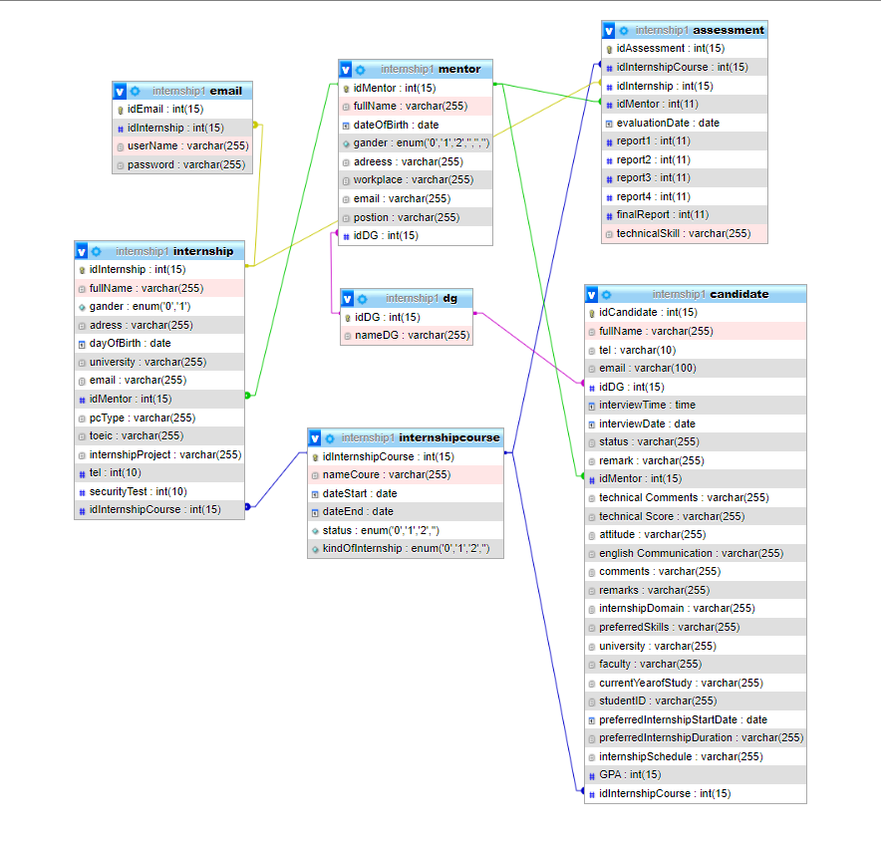

# IX. DATA FLOW DIAGRAM (DFD)

